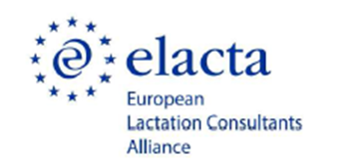
Slowakisch

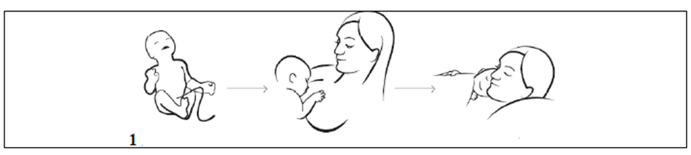
S dojčením by ste mali začať v priebehu prvej hodiny po pôrode. V týchto
prvých okamihoch by matka a dieťa mali zostať v kontakte koža na kožu,
nemali by byť vzájomne odlúčené.

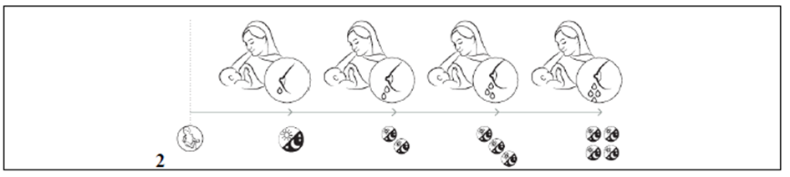
V prvých dňoch po narodení dostáva dieťa vysokohodnotné kolostrum - prvé
materské mlieko. I keď je množstvo kolostra menšie, zvyčajne Vášmu
dieťaťu postačí a posilní jeho obranyschopnosť. Na 3. – 4. deň začína
materské mlieko výraznejšie odkvapkávať, čo pociťujete ako intenzívnejšie
napätie v prsníkoch – tzv. iniciálne naliatie prsníkov.


Časté dojčenie, aj v noci, zaručí dostatočnú tvorbu materského mlieka.


Tvorba materského mlieka závisí od toho, koľko a ako často dieťa saje na
prsníku.Dokrmovanie umelou výživou, tekutinami či používanie cumľov v
prvých dňoch po narodení negatívne ovplyvňuje tento regulačný
mechanizmus, a preto sa neodporúča.


Dojenje je prirodan nastavak na trudnoću. SZO preporuča isključivo dojenje
u prvih 6 mjeseci te nastavak dojenja nakon uvoñenja krute hrane do druge
godine života pa čak i duže ukoliko to žele majka i dijete, te koliko god žele.


Deti dokážu signalizovať, kedy chcú byť dojčené, aj počas spánku. Zostávajú
nekľudné, pohybujú hlavičkou do strán, mľaskajú, otvárajú ústa, vykonávajú
sacie pohyby, vydávajú jemné zvuky alebo pohybujú rukami k ústam. Plač je
veľmi neskorý príznak hladu.


Keď si prikladáte dieťa k prsníku skontrolujte, či má ústa dostatočne
otvorené a či správne uchopilo bradavku a najväščiu časťdvorca.


U väčšiny detí je úbytok hmotnosti v prvých dňoch po narodení prirodzený.
Vaše dieťa však dostáva dostatok materského mlieka, keď dosiahne svoju
pôrodnú hmotnosť na 10. deň po narodení a ďalej dostatočne priberá. Okolo
4. mesiaca dokáže väčšina detí svoju pôrodnú hmotnosť zdvojnásobiť.

